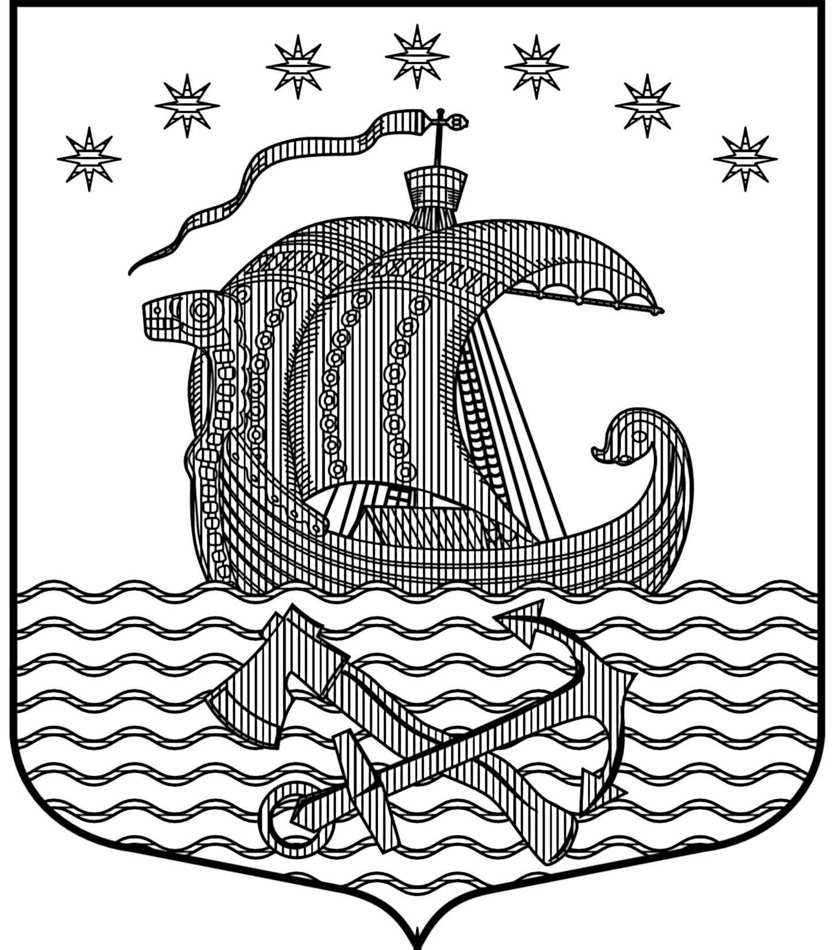
Муниципальное образование Свирицкое сельское поселение
Волховского муниципального района
Ленинградской области
АДМИНИСТРАЦИЯ

П О С Т А Н О В Л Е Н И Е

От 11 сентября 2018 года № 122
п. Свирица
МО Свирицкое сельское поселение

Об отмене нормативно-правового акта

В соответствии с областным законом от 31 июля 2018 года «84 «О внесении изменений в статью 4 областного закона «О порядке осуществления муниципального земельного контроля на территории Ленинградской области» администрация муниципального образования Свирицкое сельское поселение Волховского муниципального района Ленинградской области

постановляет:

1.Признать недействующим постановление администрации МО Свирицкое сельское поселение от 23.08.2018г. №117 «Об утверждении административного регламента проведения проверок при осуществлении муниципального земельного контроля на территории муниципального образования Свирицкое сельское поселение Волховского муниципального района Ленинградской области».
2.Нкстоящее постановление вступает в силу со дня его официального опубликования в средствах массовой информации и распространяется на правоотношения, возникшие с 1 сентября 2018г.
3. Контроль за исполнение постановления оставляю за собой.

Глава администрации
МО Свирицкое сельское поселение В.И. Лиходеев

Исп. Атаманова В.А.
Тел. (81363) 44-2225

